粗纹举腹蚁蚁巢解剖及其数学建模*
王思铭^{1**} 陈又清^{1***} 卢志兴¹ 刘春菊² 张威²
（1. 中国林业科学研究院资源昆虫研究所 昆明 650224；2. 西南林业大学林学院 昆明 650224）

摘 要 为了弄清与排泄蜜露的昆虫有密切关系的粗纹举腹蚁的生物学特性，于2009年8月至2010年7月在云南省墨江县雅邑乡紫胶园采集并调查了42个粗纹举腹蚁蚁巢。粗纹举腹蚁蚁巢类型为层纸巢，灰黑色，筑于紫胶虫寄主植物树干的中上部，由干枯树叶、杂草、碎屑和蚁分泌物粘结而成；巢内疏松，蚁道纵横交错；单蚁后制，工蚁单型；平均每巢的蚁后、繁殖雌蚁、雄蚁和工蚁的数量分别为1.00±0.00，488.75±242.59，3 096.86±2 923.75和40 839.07±8 597.98；卵、幼虫和蛹的数量分别为9 936.60±2 448.62，3 214.83±781.71和4 582.00±656.07。粗纹举腹蚁蚁巢体积和每巢工蚁数量的计算公式分别为：V=0.365×（$\frac{4}{3}$×πabc）^{1.056}和WN=135.236×V^{0.660}（式中V代表蚁巢体积，a、b、c分别代表蚁巢的长半径、短半径和极半径，WN代表工蚁数量）。这两个公式为监测粗纹举腹蚁的种群数量变化提供了一种手段。
关键词 举腹蚁，蚁巢，结构特征，模型，紫胶虫
The anatomy and its mathematical modeling of the ant nest of Crematogaster macaoensis Wheeler
WANG Si-Ming^{1**} CHEN You-Qing^{1***} LU Zhi-Xing¹ Liu Chun-Ju² Zhang Wei²
(1. Research Institute of Resources Insects，Chinese academy of forestry，Kunming 650224，China；
2. School of Forestry，Southwest Forestry University，Kunming 650224，China)
Abstract In order to reveal the biological characteristics of ant Crematogaster macaoensis Wheeler, which has a close relation with excreting honeydew insects, the nests of the ant C. macaoensis were investigated in a lac plantation in Yayi Town of Mojiang County, Yunnan Province. Forty-two nests were collected from August 2009 to July 2010. C. macaoensis built their nests with leaf and stick debris on branches of the host plant of lac insect. The color of nest is grey black, the inner structure is loose and ant way is criss-cross. Each nest was divided into small pieces for counting the numbers of each caste and developing stages. The results showed that the average number of queens, winged females, males and workers in each nest were 1.00±0.00, 488.75±242.59, 3 096.86±2 923.75 and 40 839.07±8 597.98, respectively. While the developing stages of eggs, larvae and pupae were 9 936.60±2 448.62, 3 214.83±781.71 and 4 582.00±656.07, respectively. Thus the total number of ant population in each nest was 58250.31±10469.50. Two mathematical models (namely nest volume of C. macaoensis and the numbers of workers) were established to predict C. macaoensis population dynamics. The calculation formula were: V=0.365×（$\frac{4}{3}$×πabc）^{1.056} and WN=135.236×V^{0.660}. (Where V was the nest volume. a, b, c were long radius, short radius and extremely radius, respectively. WN was the numbers of workers.). With these two models, the numbers of workers in each nest could be estimated by measuring the long radius, short radius and extremely radius of the nest.
Key words Crematogaster macaoensis Wheeler, nest, physical features, model, lac insect

蚂蚁是膜翅目Hymenoptera，蚁科Formicidae昆虫的总称，是地球上分布最广泛、数量最多的社会性昆虫。依据其形态、行为和社会分工，可以分成4个品级，即蚁后、繁殖雌蚁、雄蚁和工蚁（Hölldobler and Wilson，1990）。蚂蚁杂食性，其蚁巢形式也多样，包括土中巢型、蚁生植物巢型、木巢和层纸巢型等（吴坚和王常禄，1996）。
作为陆地生态系统的重要类群，蚂蚁能改良土壤、分解有机质、为植物传播种子、传授花粉、保护植物或有益昆虫抵御其他天敌的危害等（Way，1963；Buckley，1987；Oliveira and Del-Claro，2005），尤其蚂蚁与同翅目昆虫之间的关系已成为昆虫生态学的一个研究热点（Queiroz and Oliveira，2001；Eastwood，2004；Perfecto and Vandermeer，2006）。紫胶虫（Kerria spp.）通过腺体分泌出一种纯天然的树脂——紫胶。紫胶作为一种纯天然的化工原材料，具有重要的经济价值（陈晓鸣等，2008）。在紫胶生产的过程中，紫胶虫经常遭受各种天敌的危害，严重影响紫胶产量（Pemberton，2003；Bhattacharya et al.，2007；Rahman et al.，2009）。紫胶虫分泌紫胶的同时，也排泄蜜露，这些蜜露吸引大量的蚂蚁光顾（陈又清和王绍云，2006）。蚂蚁在取食蜜露的过程中，可以有效的减少紫胶虫的天敌数量（王思铭等，2010），并提高紫胶产量，尤其是切叶蚁亚科Myrmicinae举腹蚁属Crematogaster的粗纹举腹蚁Crematogaster macaoensis Wheeler。有报道称粗纹举腹蚁可为紫胶虫建立一种保护膜，将紫胶虫包裹在保护膜内，垄断了紫胶虫排泄的蜜露，并有效地保护了紫胶虫（王思铭等，2011）。国内外有关蚂蚁保护同翅目昆虫的报道很多，但是针对这些蚂蚁的生物学特性的报道却很少。本文调查了与紫胶虫有互利关系的粗纹举腹蚁的蚁巢，初步了解了粗纹举腹蚁的生物学特性；建立了粗纹举腹蚁蚁巢体积与工蚁数量的数学模型，可通过蚁巢大小监测粗纹举腹蚁种群数量的变化，为进一步揭示蚂蚁与同翅目昆虫之间的相互作用关系，以及利用蚂蚁作为生物防治的工具奠定了基础。
1 材料与方法
1.1 实验材料
本文使用的粗纹举腹蚁蚁巢，采自云南省普洱市墨江县雅邑乡（101°43′E，23°14′N）紫胶种植园，海拔1 000—1 056m地段。
1.2 实验方法
实验自2009年8月至2010年7月，每月采集3—5个蚁巢进行解剖，共采集42个蚁巢。测量其长半径（a）、短半径（b）和极半径（c）（见图1），并使用排水法测量蚁巢的体积后，统计每巢蚁后、卵、幼虫、蛹、工蚁、有翅雌蚁和雄蚁的数量。由于粗纹举腹蚁蚁巢形状类似椭球体（图2），故以椭球体体积的计算公式为基础，选择线性模型、对数曲线模型、二次曲线模型和幂函数曲线模型拟合粗纹举腹蚁蚁巢体积与其长半径（a）、短半径（b）、极半径（c）的数学模型（图1），和工蚁数量与蚁巢体积大小关系的数学模型（Elmes et al.，1996；Franks and Deneubourg，1997；Sutherst and Gunter，2005）。具体函数表达式见表1。

图1 粗纹举腹蚁蚁巢立体图
Fig. 1 The three-dimensional graphics of the ant nest of Crematogaster macaoensis Wheeler
注：a表示长半径，b表示短半径，c表示极半径a is for long radius, b is for short radius, c is for extremely radius.
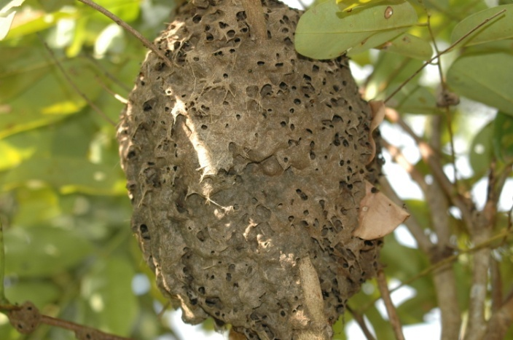
图2 粗纹举腹蚁的蚁巢

Fig. 2 The ant nest of Crematogaster macaoensis Wheeler

表1 5种函数式的汇总表
Tab. 1 The summary of five functions.
函数  Function | 表达式  Functional expression | 参数意义  The significance of parameters
椭球体体积  The volume of ellipsoid | V=$\frac{4}{3}×π\text{abc}$ | a代表长半径a is for long radius.  b代表短半径b is for short radius.  c代表极半径c is for extremely radius.
线性模型  Linear model | y=βx+β₀ | β是x的斜率β is for slope of x.  β₀是x在y轴上的截距β₀ is for intercept on the y axis.
对数曲线模型  Logarithmic model | y=βlnx+β₀ | β是lnx的系数β is for coefficient of lnx.  β₀是常数项β₀ is for constant term.
二次曲线模型  Quadratic model | y=βx²+β₀x+β₁ | β、β₀ 分别是x²、x的系数β and β₀ are for coefficients x², x, respectively.  β₁是常数项β₁ is for constant term.
幂函数曲线模型  Power model | y=β₀x^{β} | β是x的指数β is for index of x.  β₀是x的系数β₀ is for coefficient of x.

1.3 数据分析
使用Excel和Spss16.0统计粗纹举腹蚁蚁巢解剖的数据。
蚁巢体积的数学模型的建立过程如下：
① Spss16.0分别对粗纹举腹蚁蚁巢体积与其长半径、短半径和极半径做Spearman’s相关分析；然后分别对蚁巢体积和长半径、短半径、极半径的关系做曲线回归，即选择的线性模型、对数曲线模型、二次曲线模型和幂函数曲线模型的曲线回归，得出4种模型参数估计。
② 对4种模型的拟合结果进行精度评价，具体做法是：比较4种模型对蚁巢体积拟合结果的绝对系数R²，并结合4种模型的生物学意义，选出最优模型。
③ 对最优模型进行预测检验，具体做法是：对模型拟合的预测值和实测值进行配对t检验。
粗纹举腹蚁蚁巢体积与巢内工蚁数量做Spearman’s相关分析后，对蚁巢体积和巢内工蚁数量进行建模，建模方法同上。
2 结果与分析
2.1 粗纹举腹蚁蚁巢解剖
粗纹举腹蚁蚁巢类型为层纸巢，灰黑色，筑于有紫胶虫寄生的寄主植物的中上部，由干枯树叶、杂草、碎屑和蚁分泌物粘结而成；巢内疏松，蚁道纵横交错。单蚁后制，工蚁单型。其卵、幼虫、蛹、工蚁、蚁后、有翅雌蚁和雄蚁的形态见图3。
42个蚁巢的解剖结果表明，平均每巢的蚁后、繁殖雌蚁、雄蚁、卵、幼虫、蛹和工蚁的数量见表2；在种群数量最小的蚁巢内，蚂蚁总量达到5 729头，其中工蚁数量5 576头；种群数量最大的蚁巢内，蚂蚁总量达到418 086头，工蚁数量357 581头（表3）。在种群数量最小和最大的蚁巢内均未发现繁殖蚁，但是在3月、4月、6月、7月、8月份解剖的中型蚁巢和大型蚁巢内有繁殖蚁。

表2 粗纹举腹蚁蚁巢内种群数量汇总表
Tab. 2 The population number of each nest of Crematogaster macaoensis Wheeler
 | 均值Mean±SE | 最小值Minimum | 最大值Maximum | 样本量Samples（n）
蚁后 Queen | 1.00±0.00 | 1.00 | 1.00 | 42
卵 Eggs | 9 936.60±2 448.62 | 17.00 | 75 458.00 | 39
幼虫 Larvae | 3 214.83±781.71 | 11.00 | 26 664.00 | 42
蛹 Pupas | 4 582.00±656.07 | 80.00 | 19 380.00 | 40
工蚁 Workers | 40 839.07±8 597.98 | 5 104.00 | 357 581.00 | 42
繁殖雌蚁 Females | 488.75±242.59 | 1.00 | 1 938.00 | 8
繁殖雄蚁 Males | 3 096.86±2 923.75 | 1.00 | 20 634.00 | 7
总计 Total | 58 250.31±10 469.50 | 5 729.00 | 418 086.00 | 42

表3 粗纹举腹蚁种群数量最大和最小的蚁巢解剖汇总表
Tab. 3 The population number of smallest and biggest ant nest of Crematogaster macaoensis Wheeler
 | 长半径Long radius（cm） | 短半径Short radius（cm） | 极半径Extremely radius （cm） | 蚁后  Queen | 卵  Eggs | 幼虫  Larvae | 蛹  Pupas | 工蚁  Workers | 有翅Winged
 |  |  |  |  |  |  |  |  | 雌虫  Females | 雄虫  Males
最小巢Smallest nest | 3.50 | 3.08 | 4.60 | 1 | 17 | 135 | 0 | 5 576 | 0 | 0
最大巢Biggest nest | 12.65 | 13.40 | 11.60 | 1 | 60 248 | 40 | 216 | 357 581 | 0 | 0

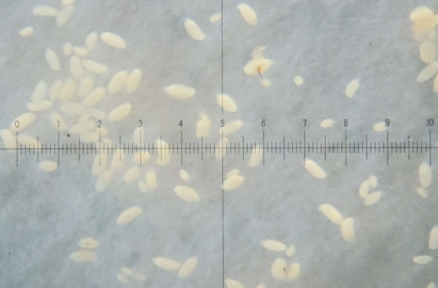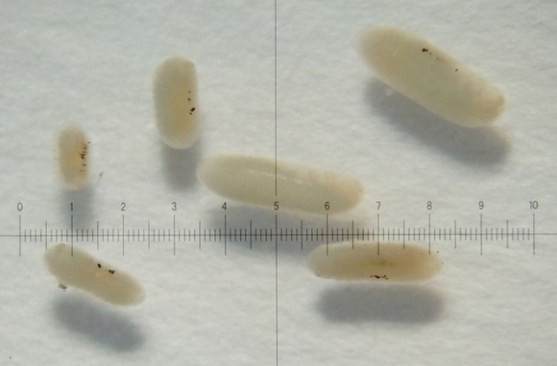
a
b
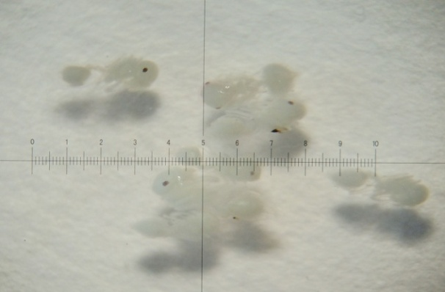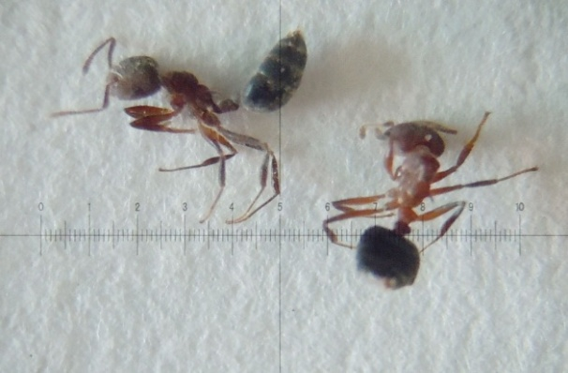
c
e
d
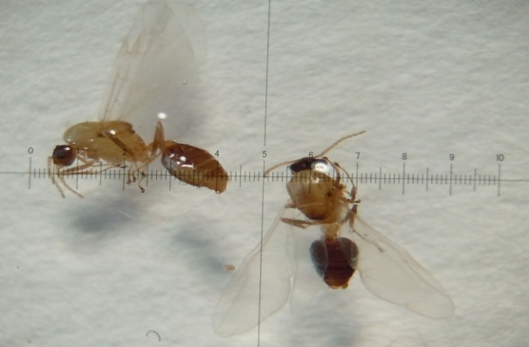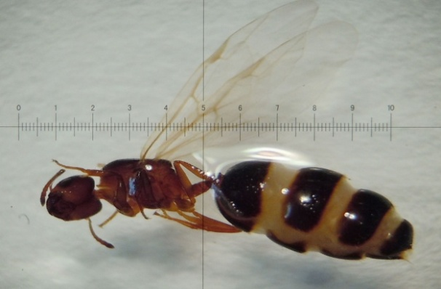
f
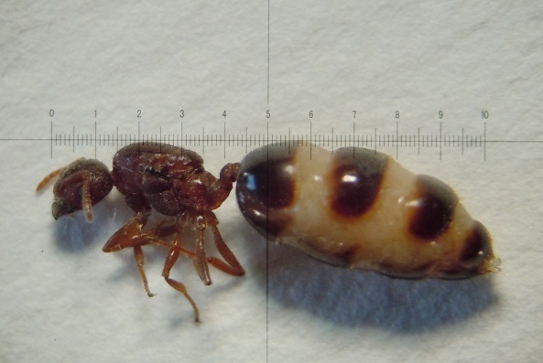
g
图3 粗纹举腹蚁的发育阶段

Fig. 3 The castes and developmental stages of Crematogaster macaoensis Wheeler
注：放大10倍，标尺最小刻度为0.1mm，a为卵，b为幼虫，c为蛹，d为工蚁，e为雄蚁，f为雌蚁，g为蚁后Magnified 10 times, the minimum scale of ruler is 0.1mm, a is for eggs, b is for larvae, c is for pupas, d is for workers, e is for winged females, f is for winged males, g is for queen.

2.2 粗纹举腹蚁蚁巢的数学建模
2.2.1 粗纹举腹蚁蚁巢体积的数学模型
① 4种模型对粗纹举腹蚁蚁巢体积的拟合结果和参数估计
Spearman’s相关分析结果显示，粗纹举腹蚁蚁巢体积分别与其长半径（P＜0.01），短半径（P＜0.01）和极半径（P＜0.01）有极显著相关性。
4种数学模型建立的粗纹举腹蚁蚁巢体积与其长半径、短半径、极半径的关系及各模型的拟合效果见表4。

表4 粗纹举腹蚁蚁巢体积的模型拟合汇总
Tab.4 The fitting models of ant nest volume of Crematogaster macaoensis Wheeler
函数名称  The function | 样本量  Samples （n） | 函数式  Function expression | 绝对系数R² | 显著性  P
线性模型  Linear model | 37 | V=0.797×（$\frac{4}{3}$×πabc）-1 295.475 | 0.922 | ＜0.01
对数曲线模型  Logarithmic model | 37 | V=5 525.391×ln（$\frac{4}{3}$×πabc）-42 875.838 | 0.599 | ＜0.01
二次曲线模型  Quadratic model | 37 | V=7.383×10⁻⁶×（$\frac{4}{3}$×πabc）²+0.561（$\frac{4}{3}$×πabc）-112.089 | 0.935 | ＜0.01
幂函数曲线模型  Power model | 37 | V=0.365×（$\frac{4}{3}$×πabc）^{1.056} | 0.934 | ＜0.01
注：式中a代表蚁巢的长半径；b代表蚁巢的短半径；c代表蚁巢的极半径。In table, a is for long radius, b is for short radius, c is for extremely radius.

② 精度评价

表4显示了用4种曲线模型分别拟合粗纹举腹蚁蚁巢的体积与其巢的长半径、短半径和极半径之间的关系。从R²看，4种模型对粗纹举腹蚁蚁巢体积的拟合精度从高到低依次是：二次曲线模型＞幂函数曲线模型＞线性模型＞对数曲线模型。除了对数曲线模型的R²值略低外，其他三种曲线模型的R²都在0.9以上，说明其拟合效果都很好。但是从生物学意义上看，线性模型和二次曲线模型的常数项为负数，只能拟合体积大于一定值的蚁巢；而幂函数曲线模型可以对任何体积的蚁巢进行预测。
③ 预测检验
将预留的5个粗纹举腹蚁蚁巢的长半径、短半径和极半径，分别代入粗纹举腹蚁蚁巢体积的计算公式：V=0.365×（$\frac{4}{3}$×πabc）^{1.056}，求出预测体积，并对蚁巢体积的实测值与预测值进行配对t检验，检验结果见表5。从表5中可看出，粗纹举腹蚁蚁巢体积的实测值与预测值差异不显著（∣t∣=1.00；P＞0.10；n=5）；即可以用公式V=0.365×（$\frac{4}{3}$×πabc）^{1.056}预测粗纹举腹蚁巢的体积。

表5 粗纹举腹蚁蚁巢体积的实测值与预测值配对t检验表
Tab. 5 The matching t test between real value of ant nest volume and practical value of ant nest volume
 | 样本量  Samples （n） | 均值±标准误  Mean±SE | ∣t∣ | 显著性  P
蚁巢体积实测值  Real value of nest volume | 5 | 2 410.77±589.38 | 1.00 | ＞0.10
蚁巢体积预测值  Practical value of nest volume | 5 | 2 486.43±579.07 | 1.00 | ＞0.10

2.2.2 粗纹举腹蚁工蚁数量的建模：
① 4种方程对粗纹举腹蚁工蚁数量的拟合结果和参数估计
Spearman’s相关分析结果显示，粗纹举腹蚁蚁巢体积与工蚁数量（P＜0.01）有极显著相关性。
4种模型建立的粗纹举腹蚁工蚁数量与蚁巢体积的关系，以及各模型的拟合效果见表6。

表6 粗纹举腹蚁每巢工蚁数量的模型拟合汇总
Tab.6 The fitting models of workers each Crematogaster macaoensis Wheeler nest
函数名称  The function | 样本量  Samples （n） | 函数式  Function expression | 绝对系数R² | 显著性  P
线性模型  Linear model | 37 | WN=5.226V-11 094.975 | 0.727 | ＜0.01
对数曲线模型  Logarithmic model | 37 | WN=17 338.307×lnV-102 678.114 | 0.651 | ＜0.01
二次曲线模型  Quadratic model | 37 | WN=-2.250×10⁻⁴×V²+8.413V+4 389.888 | 0.770 | ＜0.01
幂函数曲线模型  Power model | 37 | WN=135.236×V^{0.660} | 0.785 | ＜0.01
注：WN代表工蚁数量，V代表蚁巢体积。WN is for the number of workers, V is for ant nest volume.

② 精度评价
表5显示了用4种曲线模型分别拟合粗纹举腹蚁每巢工蚁数量与蚁巢体积的关系。从R²看，4种模型对粗纹举腹蚁每巢工蚁数量与体积关系的拟合精度从高到低依次是：幂函数曲线模型＞二次曲线模型＞线性模型＞对数曲线模型。
4种模型对粗纹举腹蚁每巢工蚁数量与体积大小关系的拟合精度R²在0.6~0.8之间，但是线性模型和对数曲线模型的参数要求其只能对体积大于一定值的蚁巢预测其工蚁数量；而二次曲线模型的二次项系数为负数，导致工蚁数量随着蚁巢的增大而减少，不符合生物学意义。这样，只有幂函数曲线模型可以用于预测不同蚁巢体积内的工蚁数量。
③ 预测检验
将预留的5个粗纹举腹蚁蚁巢的体积，代入WN=135.236×V^{0.660}，求出每巢工蚁数量的预测值，并对每巢工蚁数量的实测值与预测值进行配对t检验，检验结果表7。从表7中可看出，不同大小蚁巢内工蚁数量的实测值与预测值差异不显著（∣t∣=0.94；P＞0.10；n=5），即可以用公式WN=135.236×V^{0.660}预测粗纹举腹蚁巢内的工蚁数量。

表7 粗纹举腹蚁每巢工蚁数量的实测值和预测值配对t检验表
Tab. 7 The matching t test between real value and practical value of workers
 | 样本量  Samples （n） | 均值±标准误  Mean±SE | ∣t∣ | 显著性  P
实测值  Real value of workers | 5 | 16 350.20±2 514.02 | 0.94 | ＞0.10
预测值  Practical value of workers | 5 | 18 400.91±4 071.32 | 0.94 | ＞0.10

3 讨论
举腹蚁属蚂蚁有极强的领域性（Tschinkel，2002），此次调查也发现类似的现象，即每株寄主植物上只有一个粗纹举腹蚁蚁巢；当粗纹举腹蚁受到惊吓时，其下腹前举、触角上扬，表现出明显的威吓。
有报道称黑褐举腹蚁Crematogaster rogenhoferi Mayr的蚂蚁类型有卵、幼虫、蛹、蚁后、繁殖雌蚁、繁殖雄蚁和工蚁（Suparoek and Sopark，2006），这与粗纹举腹蚁一致，但是黑褐举腹蚁是多蚁后制，而粗纹举腹蚁是单蚁后制。
在对粗纹举腹蚁蚁巢解剖的过程中，发现在繁殖季节蚁巢内会有繁殖雌蚁和雄蚁出现，但雄蚁的数量始终大于雌蚁的数量（3 096.86±2 923.75＞488.75±242.59，表2），其原因可能是因为雌蚁和雄蚁在空中飞行的过程中交配，而且一只雌蚁可与多只雄蚁进行交配（Bourke and Franks，1995）。因此，繁殖雄蚁的数量总是大于雌蚁的数量。另外，在解剖的42个蚁巢中，繁殖蚁都出现在中型或大型巢中，在最大的蚁巢和最小的蚁巢都没有繁殖蚁出现，可能是因为繁殖蚁多在蚁巢处于旺年时才出现。
有报道称随着蚂蚁数量的增加，蚁巢也在不断的变大（Hölldobler and Wilson，1990）。本文建立的蚁巢体积与工蚁数量的数学模型，说明两者间有显著正相关关系，即随着工蚁数量的增加蚁巢体积不断增大，但是在实际调查的过程中，我们发现当蚁巢大到一定程度，蚁巢内的蚂蚁数量便不再增加了，甚至出现了蚂蚁数量减少的情况，其原因可能是因为蚁巢的寿命与蚁后的繁殖力有密切的关系。所以，本文建立的粗纹举腹蚁蚁巢体积与工蚁数量的数学模型有一定的适用范围，即当蚁巢的体积小于等于2×10⁴cm³的蚁巢适用。

参考文献（References）
Bhattacharya A, Kumar S, Jaiswal AK, 2007. Evaluation of trichogramma species for the suppression of lepidopteran insect predator, Eublemma amabilis Moore, in lac culture on Flemingia macrophylla. J. Biol. Control., 21（2）: 267—270.
Bourke AFG, Franks NR, 1995. Social Evolution in Ants. New Jersey: Princeton University Press. 529.
Buckley RC, 1987. Ant-plant-homopteran interactions. Adv. Ecol. Res., 16: 53—85.
Eastwood R, 2004. Successive replacement of tending ant species at aggregations of scale insects (Hemiptera: Margarodidae and Eriococcidae) on Eucalyptus in south-east Queensland. Aust. J. Entomol., 43: 1—4.
Elmes GW, Clarke RT, Thomas JA, Hochberg ME, 1996. Empirical tests of specific predictions made from a spatial model of the population dynamics of Maculinea rebeli, a parasitic butterfly of red ant colonies. Acta. Ecologica., 17（1）: 61—80.
Franks NR, Deneubourg JL, 1997. Self-organizing nest construction in ants: individual worker behaviour and the nest’s dynamics. Anim. Behav., 54: 779—796.
Hölldobler B, Wilson EO, 1990. The Ants. Berlin: Springer Verlag Press. 732.
Oliveira PS, Del-Claro K, 2005. Multitrophic interactions in a neotropical savanna: Ant- hemipteran systems, associated insect herbivores, and a host plant. Bio. Inter. Trop., 414—438.
Pemberton RW, 2003. Potential for biological control of the lobate lac scale, Paratachardina labata labata (Hemiotera:Kerriidae). Fla. Entomol., 86（3）:353—360.
Perfecto I, Vandermeer J, 2006. The effect of an ant-hemipteran mutualism on the coffee beery borer (Hypothenemus hampei) in southern Mexico. Agr. Ecosyst. Environ., 117: 218—221.
Queiroz JM, Oliveira PS, 2001. Tending ants protect honeyew-producing whiteflies (Homoptera: Aleyrodidae). Environ. Entomol., 30（2）: 295—297.
Rahman MM, Ahmed KN, Karim SKN, Ali MS, 2009. Bionomics of Eublemma amabilis Moore (Lepidoptera: Noctuidae), a major predator of lac insect and its control measure. Bangladesh. J. Sci. Ind. Res., 44 （1）:57—64.
Suparoek W, Sopark J, 2006. The ant nest of Crematogaster rogenhoferi (Mayr, 1879) (Hymenoptera: Formicidae) at Tarutao National Park, Satun Province, Southern Thailand. Songklanakarin J. Sci. Technol., 28（4）: 723—730.
Sutherst RW, Gunter MA, 2005. Climate model of the red imported fire ant, Solenopsis invicta (Hymenoptera: Formicidae): Implications for invasion of new regions, Particularly Oceania. Environ. Entomol., 34（2）: 317—335.
Tschinkel WR, 2002. The natural history of the arboreal ant, Crematogaster ashmeadi. J. Insect. Sci., 2: 1—15.
Way MJ, 1963. Mutualism between ants and honeydew-producing Homoptera. Annu. Rev. Entomol., 8:307—344.
陈晓鸣, 陈又清, 张弘, 石雷, 2008. 紫胶虫培育与紫胶加工. 北京: 中国林业出版社, 1—3.
陈又清, 王绍云, 2006. 蚂蚁和紫胶蚧互利关系中的行为机制. 生态学杂志, 25（6）: 663—666.
王思铭, 陈又清, 李巧, 卢志兴, 刘春菊, 郭祖学, 2010. 蚂蚁光顾云南紫胶虫对其天敌紫胶黑虫种群的影响. 昆虫知识, 47（4）：730—735.
王思铭, 陈又清, 卢志兴, 刘春菊, 张威, 郭祖学, 2011. 粗纹举腹蚁垄断蜜露对紫胶生产的影响. 应用生态学报, 22（1）: 229—234.
吴坚, 王常禄, 1995. 中国蚂蚁. 北京：中国林业出版社, 3—5.

修改说明
1、全部接受外审专家对本文初审稿中标注的修改。
2、已对文中进行了精简，如结果与分析部分的2.1的第二段。
2、已核对文中拉丁学名，并对试验昆虫标注了定名人，即粗纹举腹蚁Crematogaster macaoensis Wheeler。
3、通讯作者已对本文的中英文摘要进行把关。
4、再次检查了文中图、表的英文标注，并补充了表1第三列的英文标注。
5、对文中的变量都标注了斜体。如蚁巢的长半径a、短半径b、极半径c变为a、b、c。
6、对文中的参考文献进行了检查，已按《应用昆虫学报》的要求进行了修改。

再次按照编辑老师的要求修改了本文的参考文献，如还有其他问题，请告知，我们会尽快修改。

* 资助项目：“十二五”科技支撑课题（2011BAD33B02）资助. **E-mail：wsm8539@yahoo.com.cn ***通讯作者，E-mail: cyqcaf@yahoo.com.cn 收稿日期： ，接受日期：

